

**Российская Федерация**

**Департамент образования города Москвы**

**Юго-Восточное окружное управление образования**

**Государственное бюджетное образовательное учреждение города Москвы**

**средняя общеобразовательная школа № 2092 имени И.Н. Кожедуба**

**Дошкольное подразделение «Поколение» по адресу:**

**109559, г. Москва, ул. Маршала Кожедуба, д.16, к.2**

**тел.: (495)658-72-84;факс 658-84-84**

**e-mail:** [**doy1417@bk.ru**](mailto:doy1417@bk.ru)

Конспект занятия по Правилам дорожного движения

«Правила дорожные знать каждому положено!».

Старшая группа.

Автор : Успенская Светлана Викторовна.

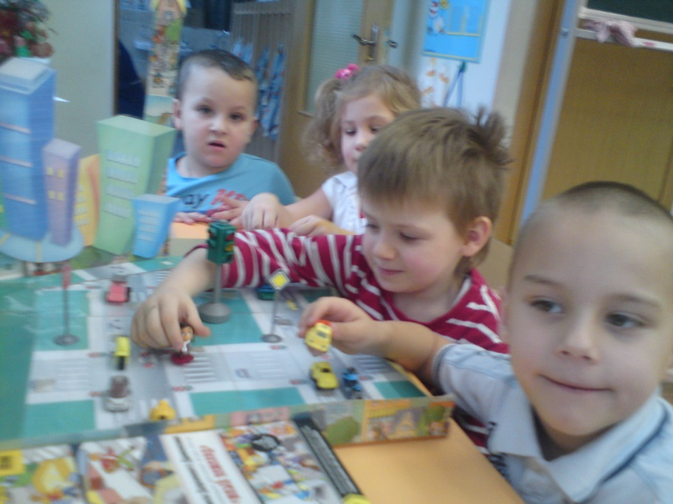

**ЗАНЯТИЕ ПО ПДД**

**Тема:** «Правила дорожные знать каждому положено знать».

**Цель:** Формирование знаний, умений, и практических навыков безопасного поведения на улице и дороге.

**Задачи:**

1. Закрепить знания детей о транспорте, о видах транспорта.

2.Закрепить правила пользования общественным транспортом.

3. Закрепить знания детей об опасностях, которые ждут на улице, особенно в зимний период.

4. Совершенствовать навыки поведения на дороге через изучение законов дорожного движения.

5. Познакомить с новым знаком «Осторожно, гололёд!»

6.Развивать внимание, наблюдательность, логическое мышление, речь.

7. Воспитывать культуру поведения с целью предупреждения детского дорожно-транспортного травматизма.

**Оборудование:**

1. Картинки с видами наземного транспорта.

2. Кукла Незнайка.

3. Карточки с видами (улица, дорога, перекресток).

4. Модели поведения в общественном транспорте.

5. Знак «Осторожно скользкая дорога!». Картинки с гололедом и его возможными последствиями.

Литература: Гудимов В.П. «Сборник тематических загадок для дошкольников» - М, ТЦ, Сфера, 2002 г., Добряков В.А, Борисов Н.В., «Три сигнала светофора» - М, Просвещение, 1989 г.

**Ход занятия:**

**I. Сюрпризный момент.**

*Воспитатель*: «Ребята кто к нам сегодня пришел?»

*Дети*: «Незнайка»

**II. Беседа о ПДД. Викторина.**

*Воспитатель*: «А кто знает, из какой он сказки и почему его так назвали?»

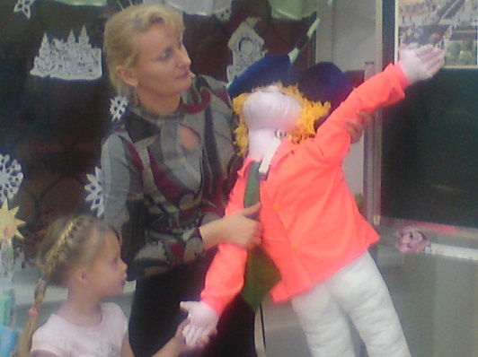 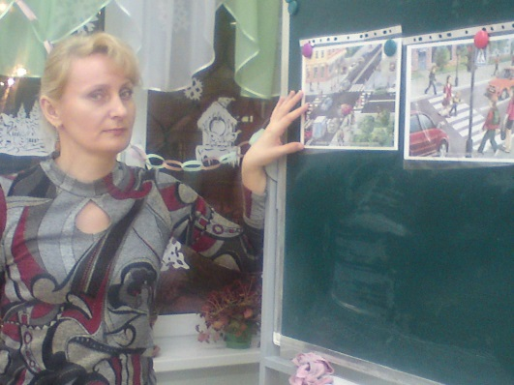

*Дети*: Н. Носов «Приключения Незнайки». Его так назвали потому ,что он ничего не знает.

*Воспитатель*: Правильно. Вот пока Незнайка добирался в наш детский сад, он чуть не попал под машину. Сначала он перешел дорогу вот здесь (показываю карточку, где есть «зебра», но показываю, что дорогу перешёл не по «зебре».) Потом он пошел вот здесь (показываю, что по дороге), дальше перешел вот так (по «зебре», но на красный сигнал светофора). – Ребята он все правильно сделал?

*Дети*: ( Нет! Указывают на ошибки Незнайки )

*Воспитатель*: - А что же он нарушил?

*Дети*: - Правила дорожного движения.

*Воспитатель*: - Правильно. А что же это за правила? Для чего они нужны.

*Дети*: - Это правила для пешеходов и водителей, чтобы не было беды.

*Воспитатель*: Правильно

Очень важная наука – Правила движения.

И должны их соблюдать

Все без исключения

По городу, по улице

Не ходят просто так.

Когда не знаешь правила,

Легко попасть впросак

Все время будь внимательным

И помни наперед

Свои имеют правила

Шофер и пешеход.

- Ребята поможем Незнайке разобраться в ПДД?

*Дети*: Да

Воспитатель: Сначала, отгадайте загадки, а отгадки покажите.

1.Спозаранку за окошком

Стук и звон и кутерьма

Ходят красные дома

По прямым дорожкам

(Трамвай)

2. Удивительный вагон!

Посудите сами

Рельсы в воздухе, а он

Держит их руками

(Троллейбус)

3. Маленькие домики по улицам бегут,

Взрослых и детишек домики везут

(Автобус).

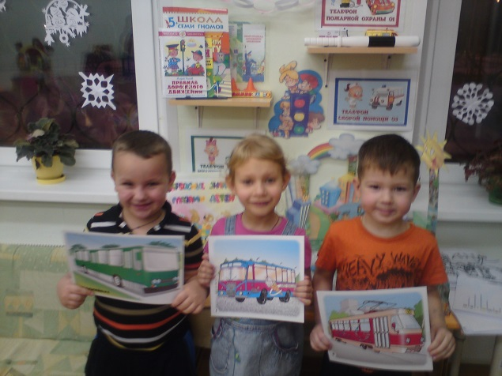

Молодцы! А автобус, троллейбус, трамвай – это какой вид транспорта

*Дети*: - Наземный

*Воспитатель*: Молодцы! А еще его называют общественным. Как вы думаете. Почему?

*Дети*: Им все пользуются вместе и он общий, а не чей-то личный.

*Воспитатель*: Физкультминутка. –Правильно. И есть специальные правила поведения в общественном транспорте. Давайте их вспомним!

**1 карточка**

**III. Повторение правил поведения в общественном транспорте.**

Когда мы едем в автобусе, трамвае, мы – кто?

*Дети*: - Пассажиры

*Воспитатель*:- Расскажем Незнайке, как себя вести в общественном транспорте?

*Дети*: В общественном транспорте пассажиры ведут себя спокойно. Разговаривают тихим голосом. Нельзя кричать, шуметь. Пассажиры должны пройти внутрь салона. Крепко держаться за поручни. Оплачивать за проезд. Уступают место старшим, пожилым людям, пассажирам с маленькими детьми. Нельзя высовываться в окна, пить напитки, кушать сладости, мороженое, чтобы никого не испачкать.

*Воспитатель*: Молодцы! Давайте поиграем!

**IV.Сюжетно-ролевая игра «Автобус»**

(Часть детей пассажиры, водитель, кондуктор, контролер. Во время игры роли меняются.)

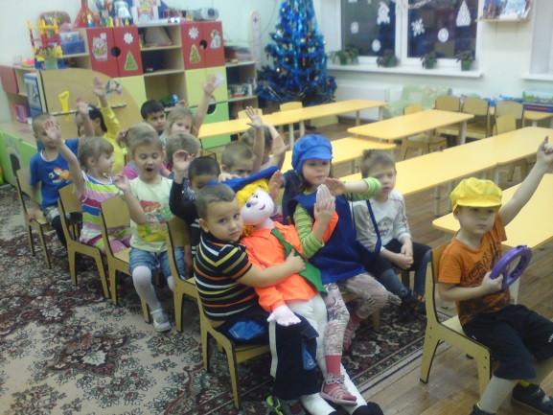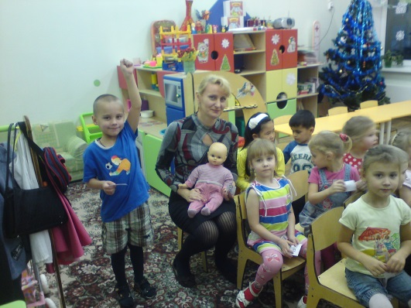

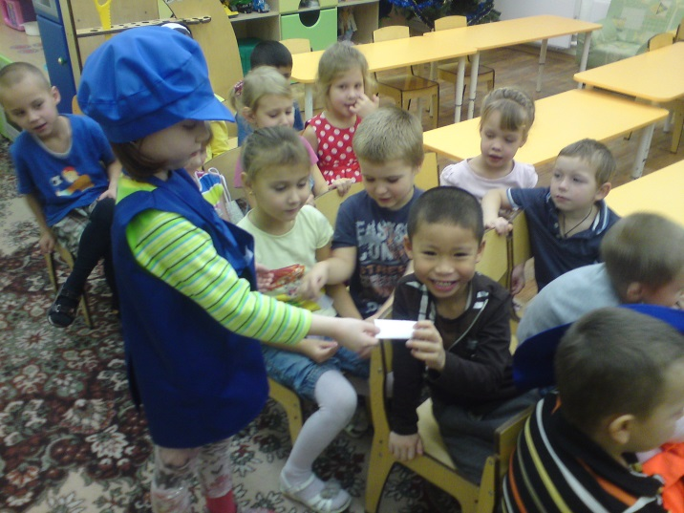

**V. Знакомство с новым знаком «Скользкая дорога» и предупреждением «Осторожно, гололед!»**

*Воспитатель*: Ребята, посмотрите, Незнайка принес новый дорожный знак. Как вы думаете, что это за знак?. О чем он предупреждает или разрешает что-то?

*Дети* (Из разных вариантов выбираем правильный ответ.)

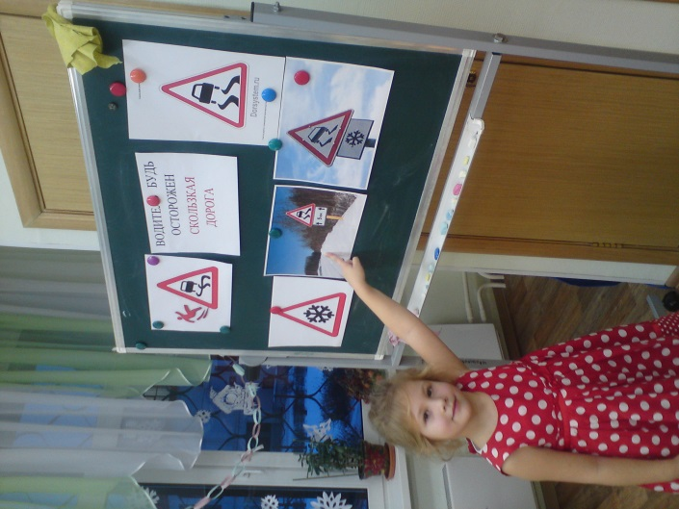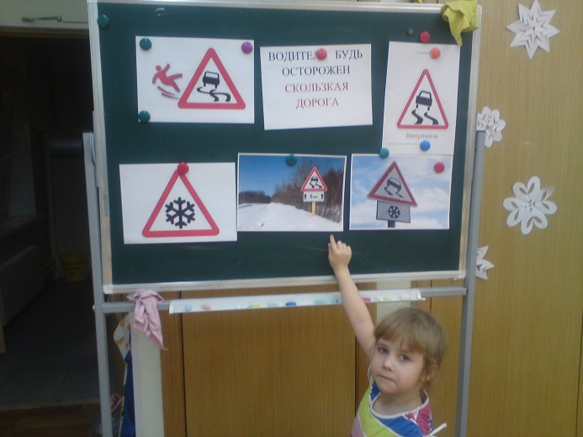

*Воспитатель*: - А зачем нужен этот знак? Что такое гололед?

*Дети*: Гололед – лед на дорогах, который образуется после оттепели. Скользкая дорога.

*Воспитатель*: Это знак для автолюбителей, водителей, но и пешеходам он очень важен. Почему?

*Дети*: Чтобы не получить травму.

*Воспитатель*: - Правильно, но еще очень важно знать, что машина не может также быстро затормозить, как летом и осенью и поэтому надо быть еще внимательней во время перехода улицы. – Давайте посмотрим и замерим, сколько проедет наша игрушечная машинка в группе и сколько на улице по льду.

**VI. Эксперимент с машинкой – «Длина тормозного пути» на сухой дороге и по льду (выход на прогулку)**

*Воспитатель*: Какой можно сделать вывод?

*Дети*: Машинке трудно затормозить зимой сразу, и она дольше и дальше едет. Поэтому зимой надо быть очень аккуратным и внимательным во время перехода улицы, особенно если на переходе нет светофора.

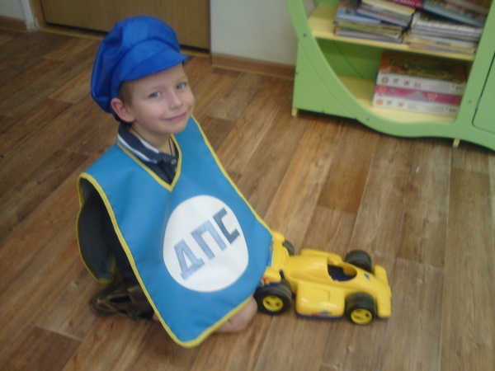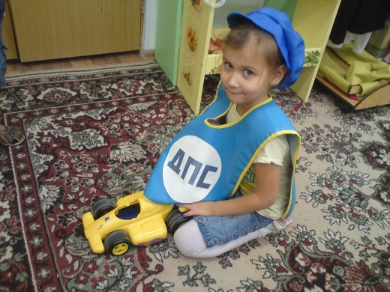

**VII. Итог занятия.**

*Воспитатель*: - Ребята вы – «молодцы!». Мы научили Незнайку основам ПДД и познакомили с новым знаком, который важен сейчас зимой. Вы сегодня показали прекрасные знания законов улицы и дорог! Все это поможет вам и Незнайке быть примерными пешеходами. Будьте внимательны на дорогах и улицах города.